Chapitre 11- Energies mécaniques : cinétique et potentielle

Capacités exigibles

Compétences
1 | Rechercher, extraire et organiser l’information utile,
2 | Réaliser, manipuler, mesurer, calculer, appliquer des consignes
3 | Présenter la démarche suivie, les résultats obtenus, communiquer à l’aide d’un langage adapté
4 | Raisonner, argumenter, pratiquer une démarche expérimentale ou technologique, démontrer,

Capacités
Thème : Transport
Sous-Thème :
Notions et Contenus :
23. Ec translation rotation. Moment d'inertie, Ep pesanteur , élastique, E mécanique
T.23.67. |  | Écrire et exploiter les relations de définition de l'énergie cinétique d'un solide en translation ou en rotation  Ex résolu Ex :1-2-3-4-11-12-13-14-16
T.23.68. |  | Prévoir les effets d'une modification de l'énergie cinétique d'un solide en mouvement de translation ou de rotation Ex 6-13
T.23.69. |  | Analyser des variations de vitesse en termes d'échanges entre énergie cinétique et énergie potentielle.. Ex résolu 10-17-18-19-20
T.23.70a |  | Exprimer et utiliser l'énergie mécanique d'un solide en mouvement. Ex 7-17-18-19-20
T.23.70b. |  | Analyser un mouvement en termes de conservation et de non-conservation de l'énergie mécanique et en termes de puissance moyenne Ex 8-9-10-17-18-19-20
T.23.70c. |  | Energie potentielle élastique Ex 5-15

Questionnements- Investigations
Quelles grandeurs caractérisent l’énergie associée au mouvement d’un véhicule ?

Préambule :
Le mot énergie vient du grec, des mots en (qui veut dire intérieur) et ergon (qui veut dire travail). Ainsi, le sens général du mot énergie implique la capacité de faire un travail, la vigueur inhérente.
Le travail réalise un changement sur l’état du système, alors que la force est l'agent du changement, l'énergie est une mesure du changement du système (élévation, changement de vitesse, changement de température, contraction, combustion,..) .
L'énergie pure n'existe pas. Suivant le système considéré et la nature du changement, on lui associera une énergie mécanique, une énergie thermique, une énergie électrique, une énergie de rayonnement, une énergie nucléaire...
La propriété fondamentale de l'énergie est de pouvoir changer de forme : elle se transfère et modifie sa nature.

L’énergie cinétique

Energie cinétique de translation
L’énergie cinétique est associée aux variations de vitesse d’un solide
Au maximum s’il perd totalement sa vitesse il transmettra.
Qui peut être transformée en une autre (chaleur lors des frottements, altitude pour le tir d’un projectile, déformation d’un solide….)

Energie cinétique de rotation
De la même manière un solide en rotation possède aussi une énergie cinétique. En fait chaque partie du solide possède une énergie cinétique propre à sa vitesse de déplacement mais comme chaque partie ne va pas à la même vitesse, une démonstration montre que l’énergie disponible dépend des répartitions des masses par rapport à l’axe de rotation (Ce qui caractérise le moment d’inertie J en kg.m²) et la vitesse de rotation angulaire (Ω en rad/s)

Moment d’inertie
Solide | Figure | Moment d’inertie
Disque ou cylindre plein de rayon R
Boule pleine de rayon R
Couronne

L’énergie potentielle
Une énergie potentielle est une énergie stockée dans le système.

Energie potentielle de pesanteur
L’énergie potentielle de pesanteur est une énergie liée au changement d’altitude d’un solide, qui lors de ce changement convertit souvent son énergie en énergie cinétique
Au voisinage de la terre l’énergie potentielle est définie par

Energie potentielle élastique
La contraction d’un ressort permet de stocker de l’énergie qui sera réutilisée.
Ex : jouets mécaniques, montres mécaniques, sectionneur
Ressort :

Energie mécanique

Energie mécanique
L’énergie mécanique d’un solide est la somme de son énergie mécanique et de son énergie potentielle

Conservation de l’énergie mécanique
EN l’absence de frottements, l’énergie mécanique se conserve
Si l’on perd de l’énergie mécanique par frottements par exemple, la puissance de perte de cette énergie est :

Echanges d’énergie
En l’absence de pertes les énergies cinétiques et potentielles s’échangent de façon à conserver l’énergie mécanique constante :
Une perte d’altitude (E_{p} diminue) se traduit par une augmentation de vitesse (E_{C} augmente ) et vis versa.
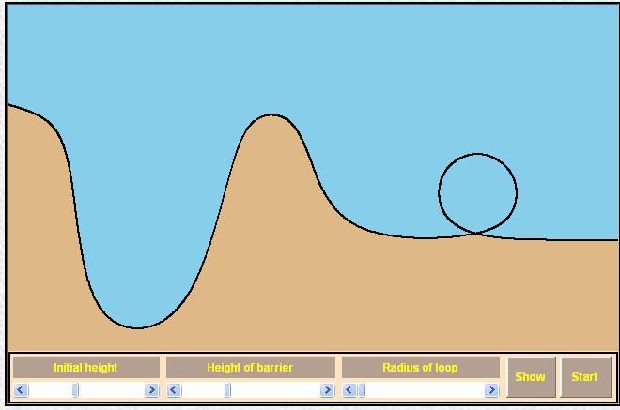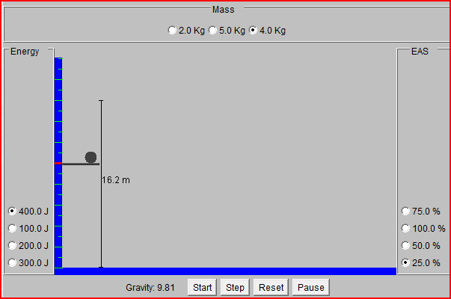

Chapitre 11- TP -Energies mécaniques : cinétique et potentielle

Activités expérimentales
Travail à réaliser et à enregistrer : durée une heure
- Utiliser le logiciel AVIMECA et la vidéo « Chut_ball_tennis » puis «medball_para» ou « petanque »
(dans Dossier Tech/ Physique appliquée/ Ressources Tice/ 28 AVIMeca)
- Exploiter tout l’écran : Menu Clip -> Adapter
- Faire défiler les images afin de trouver le début du lancé
- Prendre l’origine des axes au point le plus bas atteint par la balle ou le départ du lancé
- Etalonner les distances à l’aide d’un élément connu (table=0.72m ou montant fenêtre = 1,1 m)
- Fixer l’origine temporelle au moment du lâcher de la balle : origine des dates à faire défiler
- Noter les positions du centre de la balle le long de sa course
- Copier le fichier mesure dans le Presse Papier (Fichiers/Mesures/Copier dans le Presse papier/Le tableau) ouvrir un fichier Excel et coller les mesures
- Pour la présentation du fichier :
- Calculer la vitesse verticale V_{Y} et la vitesse horizontale V_{X} le cas échéant
- Calculer à chaque instant l’énergie potentielle E_{P} sachant que la masse de la balle est de 57 g et que l’accélération de la pesanteur est g=9.81 m.s⁻².
- Calculer à chaque instant l’énergie cinétique E_{C} (en cas de déplacement suivant x et y : V²=V_{X}²+V_{Y}²)
- Calculer l’énergie mécanique totale
- Tracer sur un même graphique les courbes E_{P}, E_{C} et E_{M} en fonction du temps (nuages de points).
- Faire un compte-rendu sur un fichier « word » : ce compte-rendu doit comporter vos noms, l’énoncé, le tableau de mesures correctement présenté, les courbes de variation des énergies avec repérage de ces courbes.
- Que peut-on en déduire de l’énergie mécanique de la balle lors de son mouvement ?
Questions bonus
- Lors du rebond de la balle de tennis, que devient l’énergie mécanique ? En quoi se transforme-t-elle ?
- Sachant que pour être homologuée une balle de tennis doit suite à une chute de 2,54m faire un rebond de 1,34 m minimum, celle-ci convient-elle ? (Basez-vous sur le pourcentage d’énergie perdue lors d’un rebond)

Chapitre 11- Exercices- Energies mécaniques : cinétique et potentielle
Chapitre | Titre | Capacité | Compétence
11– Ec Ep | Nathan Ex 1 p 168 : QCM | T.23.67

Enoncé
Un solide, de masse m = 50 kg, a un mouvement de translation de vitesse v = 12 m.s⁻¹. Son énergie cinétique E_{C} vaut :
❑ a) 3,6 kJ
❑ b) 300 J
❑ c)3,6kW
Solution

Chapitre | Titre | Capacité | Compétence
11– Ec Ep | Nathan Ex 2 p 168 : QCM | T.23.67

Enoncé
Un solide, de moment d'inertie J = 10 kg.m², a un mouvement de rotation de vitesse angulaire ω = 5 rad.s⁻¹. Son énergie cinétique E_{C} vaut :
❑ a)125J
❑ b) 25 J
❑ c) 250 J
Solution

Chapitre | Titre | Capacité | Compétence
11– Ec Ep | Nathan Ex 3 p 168 : QCM | T.23.67

Enoncé
Lorsque la vitesse d'un solide en mouvement de translation est doublée, son énergie cinétique est :
❑ a) multipliée par 2
❑ b) inchangée
❑ c) multipliée par 4
Solution
c)
si alors

Chapitre | Titre | Capacité | Compétence
11– Ec Ep | Nathan Ex 4 p 168 : QCM | T.23.67

Enoncé
Lorsque la vitesse angulaire d'un solide en mouvement de rotation est divisée par 2, son énergie cinétique est :
❑ a) divisée par 2
❑ b) divisée par 4
❑ c) diminuée
Solution
b)
si alors

Chapitre | Titre | Capacité | Compétence
11– Ec Ep | Nathan Ex 5 p 168 : QCM | T.23.70c

Enoncé
Un ressort, de constante de raideur k = 300 N.m⁻¹ est allongé de 10 cm. Son énergie potentielle élastique vaut :
❑ a) 15 J
❑ b) 150 J
❑ c) 1,5 J
Solution
c)

Chapitre | Titre | Capacité | Compétence
11– Ec Ep | Nathan Ex 6 p 168 : QCM | T.23.68

Enoncé
Lorsqu'un skieur descend une piste, son énergie potentielle de pesanteur :
❑ a) diminue tandis que son énergie cinétique augmente
❑ b) augmente tandis que son énergie cinétique diminue
❑ c) diminue tandis que son énergie cinétique demeure inchangée
Solution
- diminue tandis que son énergie cinétique augmente et
- s’il n’y a pas de frottements, l’énergie mécanique reste constante
- s’il y a des frottements, l’énergie mécanique diminuera (au profit d’une énergie thermique)

Chapitre | Titre | Capacité | Compétence
11– Ec Ep | Nathan Ex 7 p 168 : QCM | T.23.70a

Enoncé
Un solide en mouvement a une énergie cinétique E_{C} = 500 J et une énergie potentielle E_{p} = 4,5 kJ. Son énergie mécanique E_{m}
est égale à :
❑ a) 5 kJ
❑ b) 4 kJ
❑ c) 50,5 J
Solution

Chapitre | Titre | Capacité | Compétence
11– Ec Ep | Nathan Ex 8 p 168 : QCM | T.23.70b

Enoncé
L'énergie mécanique d'un solide en mouvement se conserve :
❑ a) lorsqu'il y a des frottements
❑ b) lorsqu'il n'y a pas de frottements
❑ c) indépendamment des frottements
Solution
- lorsqu'il n'y a pas de frottements

Chapitre | Titre | Capacité | Compétence
11– Ec Ep | Nathan Ex 9 p 168 : QCM | T.23.70b

Enoncé
L'énergie mécanique d'un solide en mouvement diminue de 150 J pendant une durée de 10 s. La puissance mécanique moyenne perdue vaut :
❑ a) 1 500 W
❑ b) 15 W
❑ c) 5 J
Solution
b) la puissance de pertes :

Chapitre | Titre | Capacité | Compétence
11– Ec Ep | Nathan Ex 10 p 168 : QCM | T.23.69  T.23.70b

Enoncé
Une balle glisse sans frottement dans une gouttière. Au départ son énergie potentielle de pesanteur vaut 2 J et sa vitesse est nulle.
Au niveau du sol :
❑ a) son énergie cinétique vaut 2 J
❑ b) son énergie potentielle de pesanteur est nulle
❑ c) son énergie mécanique a diminué
Solution
Comme il n’y a pas de frottements l’énergie mécanique est constante
a et b) son énergie potentielle de pesanteur est nulle , toute l’énergie potentielle s’est convertie en énergie cinétique :

Chapitre | Titre | Capacité | Compétence
11– Ec Ep | Nathan Ex 11 p 170 : Energies cinétiques de translation Sonde voyager / camion | T.23.67

Enoncé  1. La sonde Voyager 2 a été lancée en 1977. Sa mission était d'explorer les planètes Uranus et Neptune, Elle fonctionne encore actuellement ; elle quittera le système solaire en 2017. Calculer son énergie cinétique de translation sachant que sa vitesse vaut v = 17 km.s⁻¹ et sa masse vaut m=825 kg.  2. L'énergie cinétique d'un camion de masse M = 3,50 t en mouvement de translation dans un village vaut E_{C}= 1 x 10⁴ J. Est-il en excès de vitesse ? (la vitesse est limitée à 50 km.h⁻¹).  3. Que se passe-t-il si son énergie passe à ? | 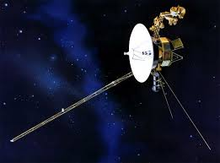
Solution  1)  2)  Soit  Donc on n’est pas en excès de vitesse. | (101 UA)

Chapitre | Titre | Capacité | Compétence
11– Ec Ep | Nathan Ex 12 p 170 : Calculs de moments d’inertie rouleau compresseur, tachygraphe | T.23.67

Enoncé  1. Calculer le moment d'inertie par rapport à son axe de rotation d'un rouleau compresseur assimilé à un cylindre homogène plein. La masse du rouleau compresseur est m = 1,50 t, et le rayon du disque est R = 1 m.  2. Un chronotachygraphe est un disque de contrôle installé dans les poids lourds routiers permettant de vérifier a posteriori leur vitesse, leur temps de conduite, leur pause... Calculer le moment d'inertie par rapport à son axe de rotation d'un chronotachygraphe assimilé à un disque homogène plein de masse m = 100 g et de rayon R = 20 cm.  Données : moment d'inertie par rapport à l'axe de rotation  pour le cylindre plein,  pour le disque homogène. | 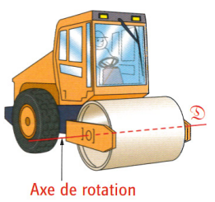
Solution

Chapitre | Titre | Capacité | Compétence
11– Ec Ep | Nathan Ex 13 p 170 : Energies cinétiques de translation et de rotation d’une voiture | T.23.67  T.23.68

Enoncé
Lors du rallye du Japon en septembre 2010, les pilotes Wilson et Martin faisaient un tête-à-queue sans gravité avec leur voiture Focus WRC 08 dans la onzième Spéciale.
1. En assimilant le tête-à-queue à un mouvement de rotation autour d'un axe vertical supposé fixe dans le référentiel de la route, calculer l'énergie cinétique de rotation de la voiture et de ses deux pilotes.
La vitesse angulaire de rotation de la voiture est ω = 0,8 tours.s⁻¹.
2. Quelle serait la vitesse de la Focus WRC 08, de masse m = 1,23 x 10³ kg, en mouvement de translation avec la même énergie cinétique ?
3. Quelle incidence a une diminution de l'énergie cinétique de rotation sur la vitesse angulaire de rotation ?

Données : le moment d'inertie de la voiture et des pilotes par rapport à l'axe de rotation est J= 2,3 x 10³ kg.m²
Solution
b)

Chapitre | Titre | Capacité | Compétence
11– Ec Ep | Nathan Ex 14 p 170 : Energies cinétiques de translation avec tableur | T.23.67

Enoncé  On filme le départ d'une voiture de course sur une piste. Son mouvement est un mouvement de translation à accélération a_{G} constante.  On mesure sa vitesse v en fonction du temps t. On veut déterminer l'énergie cinétique de translation de la voiture, puis la représenter en fonction du temps. Les résultats sont consignés dans un tableau.  1. Reproduire le tableau dans un tableur.  2. Dans une nouvelle cellule, taper la formule liant l'énergie cinétique de translation de la voiture à sa vitesse v. La calculer pour chaque temps.  3. Dans le menu Insertion/Diagramme ou Graphique, sélectionner la zone à représenter : on souhaite représenter l'énergie cinétique de translation en fonction du temps.  Choisir le mode de représentation, le nuage de points, et obtenir la courbe passant par les points expérimentaux à l'aide du menu Graphique/Ajouter une courbe de tendance. Que peut-on dire de l'énergie cinétique de translation de la voiture au cours du temps ?  Donnée : la masse de la voiture est m = 1,38 x 10³ kg.
  v (m.s⁻¹) | t (s)
  0 | 0
  7 | 1
  14 | 2
  21 | 3
  28 | 4
  35 | 5
Solution
b)

Chapitre | Titre | Capacité | Compétence
11– Ec Ep | Nathan Ex 15 p 171 : Energie potentielle élastique du ressort de suspension de voiture | T.23.70c

Enoncé  La suspension d'une voiture est composée d'un en-semble de pièces comprenant un ressort, l'amortisseur et la roue. Le rôle du ressort est d'atténuer les chocs dus aux aspérités de la route qui réduisent l'adhérence. On s'intéresse ici à l'énergie potentielle élastique du ressort de constante de raideur k, de longueur l et ayant une longueur au repos l₀,  1. Rappeler la formule de l'énergie potentielle élastique d'un ressort. On précisera les unités des grandeurs intervenant dans la formule.  2. Lors d'un choc, le ressort se comprime : son énergie potentielle diminue-t-elle ou augmente-t-elle ? Justifier.  3. Même question lorsque le ressort s'allonge.  4. Calculer l'énergie potentielle du ressort lors d'une compression et lors d'un allongement de 2 cm. On donne k = 5 x 10⁵ Nm⁻¹. | 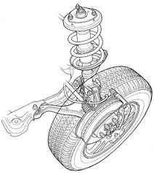
Solution
b)

Chapitre | Titre | Capacité | Compétence
11– Ec Ep | Nathan Ex 16 p 171 Quand l’énergie s’échange | T.23.67

Enoncé  Les poids lourds sur autoroute doivent contrôler leur vitesse lorsqu'ils se trouvent sur un tronçon présentant une pente de déclivité moyenne supérieure à 4%.  1. Définir l'énergie potentielle de pesanteur d'un poids lourd de masse m situé à l'altitude h (Ep est choisie nulle pour h = 0). La calculer pour un poids lourd de masse m = 38 t situé au sommet du col de Bessey-en-Chaume en Bourgogne d'altitude h = 598 m.  2. Au sommet du col, la vitesse du poids lourd en mouvement de translation est v = 70 km.h⁻¹. Calculer son énergie cinétique de translation.  3. Lors de la descente, comment varie l'énergie potentielle de pesanteur du poids lourd ? Si le poids lourd ne freine pas dans la descente, comme varie sa vitesse v et son énergie cinétique de translation ?  4. En déduire la puissance de freinage permettant de maintenir la vitesse à 70 km/h  a. Quel gain d’énergie doit être compensé par le freinage ?  b. Quelle est la variation de hauteur pour une seconde  c. En déduire la variation d’E_{P} pour une seconde  d. En déduire la puissance de freinage |  | 
Solution
            - L’énergie potentielle de pesanteur diminue, au profit de l’énergie cinétique donc la vitesse va augmenter
            - a. La variation d’énergie potentielle doit être compensée par le freinage
b. Notre vitesse est de , donc il descend de
c.
d. donc la puissance de freinage est de

Chapitre | Titre | Capacité | Compétence
11– Ec Ep | Nathan Ex 17 p 171 : La mécanique a de l’énergie | T.23.69  T.23.70ab

Enoncé
Un poids lourd de masse m = 38 t est situé au sommet du col de Bessey-en-Chaume en Bourgogne d'altitude h = 598 m. (Ep est choisie nulle pour h = 0)
1. Définir l'énergie mécanique du poids lourd. La calculer au sommet du col de Bessey-en-Chaume.
2. Au bas du col, l'altitude est h = 219 m et la vitesse du poids lourd (le conducteur la contrôle en freinant tout au long de la descente) est égale à 90 km.h⁻¹. Calculer l'énergie mécanique du poids lourd.
3. Y a-t-il conservation de l'énergie mécanique du poids lourd entre le sommet et le bas du col ?
4. La descente dure 10 min. Calculer la variation d'énergie mécanique entre le sommet et le bas du col. En déduire la puissance mécanique moyenne perdue par le poids lourd lors de la descente.
Solution
b)

Chapitre | Titre | Capacité | Compétence
11– Ec Ep | Nathan Ex 18 p 171 : Saut d’un VTTiste | T.23.69  T.23.70ab

Enoncé  Lors d'épreuves de super VTT, les VTTistes courent sur des pistes très bosselées. On s'intéresse dans cet exercice à un saut d'un VTTiste. On supposera qu'il est en mouvement de translation tout au long du saut. À la fin de la phase d'ascension, sa vitesse v est nulle, il atteint alors une hauteur h = 10 m.  1. Au cours d'un saut, lors de la phase de montée, comment évolue la vitesse v du VTTiste et son énergie cinétique de translation ?  2. À la fin de la phase d'ascension, que vaut l'énergie cinétique de translation ?  3. Rappeler la définition de l'énergie potentielle de pesanteur (Ep est choisie nulle pour h = 0). Calculer la valeur de Ep à la fin de la phase d'ascension.  4. Comment s'explique la diminution de la vitesse v dans la phase d'ascension et son augmentation dans la phase de descente ?  5. Définir l'énergie mécanique du VTTiste. La calculer à la fin de la phase d'ascension.  6. Si l'on néglige les frottements de l'air sur le VTTiste, que peut-on dire de l'énergie mécanique au cours du saut ? En supposant ici sa conservation, montrer que la vitesse du VTTiste lorsqu'il retombe sur le sol est donnée par . Calculer sa valeur en m.s⁻¹ puis en km.h⁻¹. Dépend-elle de la masse du VTTiste ?  La masse du VTTiste (ensemble VTT + compétiteur) vaut m = 100 kg. | 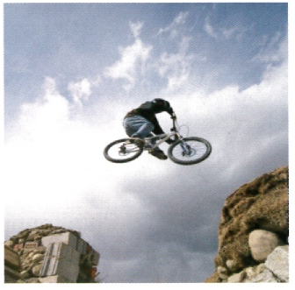
Solution
b)

Chapitre | Titre | Capacité | Compétence
11– Ec Ep | Nathan Ex 19 p 172 : Perte d’énergie mécanique d’un TGV | T.23.69  T.23.70ab

Enoncé  Le TGV ou Train à Grande Vitesse peut rouler à plus de 320 km.h⁻¹ sur une ligne à grande vitesse. Afin d'économiser de l'énergie lors d'un trajet, le conducteur de TGV coupe le moteur en descente.  À t = 0, on considère un TGV au sommet d'une côte située à l'altitude h₁ = 50 m, la vitesse du TGV vaut v = 280 km.h⁻¹. Le conducteur coupe alors le moteur tandis que s'amorce la descente du TGV.  1. Est-ce que le mouvement du TGV est un mouvement de translation au cours de la descente (s'aider de la figure) ? justifier.  Par la suite, on ne s'intéresse qu'au mouvement de translation du TGV.  2. En supposant l'absence de tout frottement, que peut-on dire de l'énergie mécanique du TGV au cours de la descente ?  3. Le TGV descend jusqu'à l'altitude h₂ = 30 m. En écrivant la conservation de l'énergie mécanique associée au mouvement de translation du TGV, montrer que la vitesse v' s'écrit : . Calculer sa valeur en m.s⁻¹ puis en km.h⁻¹.  4. En fait, à cause des frottements du TGV avec l'air et des frottements des roues avec les rails, l'énergie mécanique du TGV diminue au cours du temps.  À l'aide du graphe, estimer l'énergie mécanique de translation du TGV à l'altitude h₂ = 30 m (t = 260 s). En déduire son énergie cinétique et calculer sa vitesse v' en km.h⁻¹.  Comparer cette valeur à celle obtenue à la question 3.  5. Calculer la puissance mécanique moyenne perdue entre t=0et t=260s.  Donnée : TGV Duplex : masse m = 386 t. | 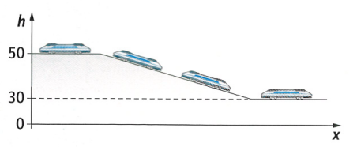  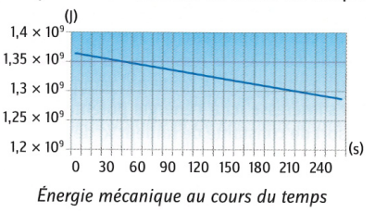
Solution
b)

Chapitre | Titre | Capacité | Compétence
11– Ec Ep | Nathan Ex 20 p 172 : It’s in English | T.23.69  T.23.70ab

Enoncé
A spring is compressed by 5 cm in order to throw a bail of mass m = 150 g that is initially at rest.
Data : spring constant k= 200 Nm⁻¹.
- Work out the mechanical energy Em of the system (bail + spring) before the bail is thrown. The system is initially at altitude h = 0.
- In the absence of friction, calculate the speed of the bail when it is thrown.
- In reality, after 5 s, the speed of the bail has been divided by 2. Work out the average power lost by the bail.

Solution
b)

Chapitre | Titre | Capacité | Compétence
11– Ec Ep | Hachette Ex p 251 :

Enoncé
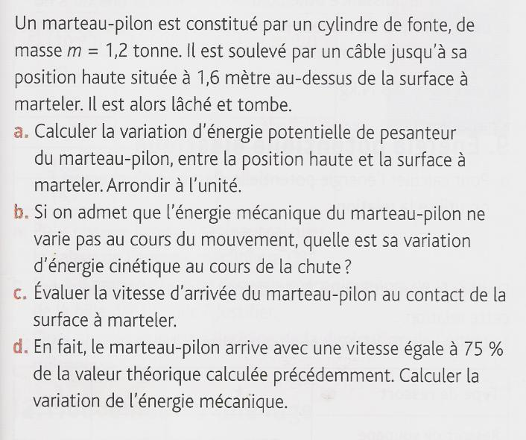
Solution
On cherche une variation d’ énergie donc
- Juste avant de toucher le sol l’énergie mécanique est uniquement de l’énergie cinétique qui vaut
Donc
Donc la variation d’énergie mécanique est de

Chapitre | Titre | Capacité | Compétence
11– Ec Ep | Hachette Ex QCM p 251 :

Enoncé
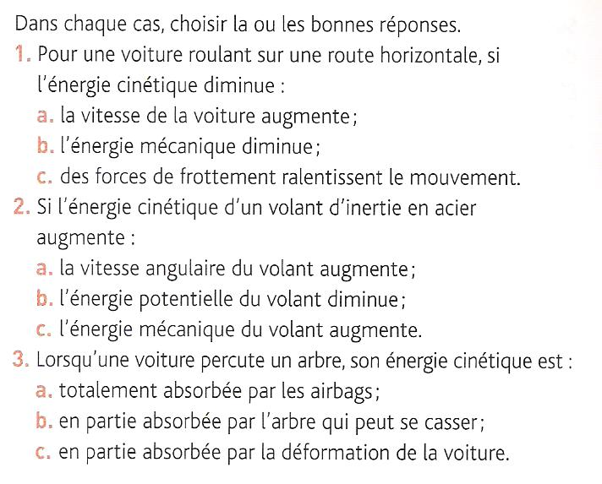
Solution
- b. l’énergie potentielle étant constante (sur une route horizontale), l’énergie mécanique = E_{C}+E_{P} diminue
c. l’énergie mécanique diminue car les forces de frottements absorbent l’énergie cinétique pour la transformer en énergie thermique
2) a. la vitesse angulaire augmente
b. ça dépend du système : si c’est un système ressemblant à un yoyo , alors l’énergie potentielle se transforme bien en énergie cinétique.
3) b) et c)
Lorsqu’on percute un arbre l’énergie cinétique des passagers est aborbée en partie par airbag, déformation voiture, par l’arbre

Exercice n°1 :Hachette p 251 | Exercice n°2 : QCM Hachette p 251
Exercice n°3 : A la montagne Hachette p 251  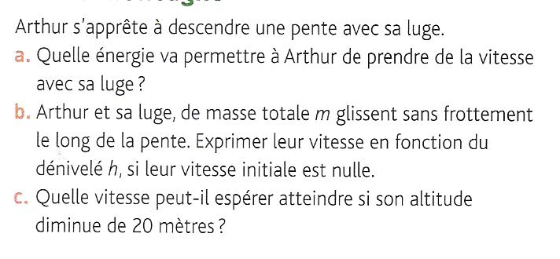 | Exercice n°4 : Energie mécanique Hachette p 251  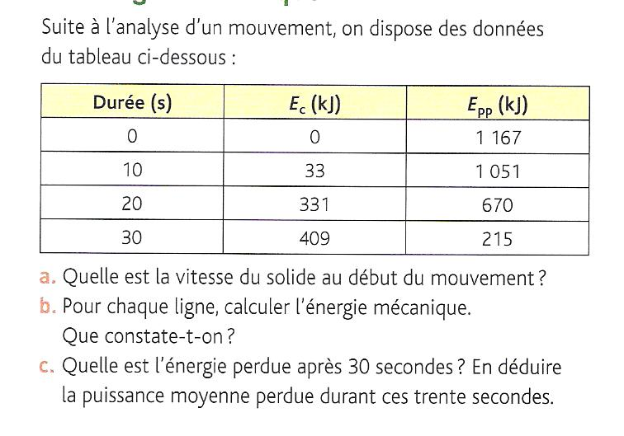
Exercice n°5 : Système masse ressort Hachette p 252
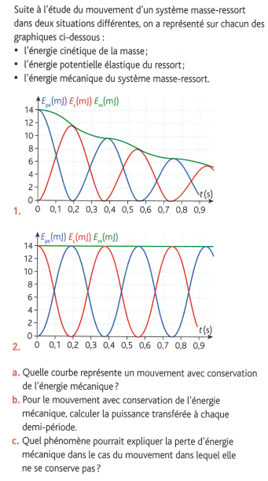

Activités expérimentales

Chute d’une bille sur un tube se déformant
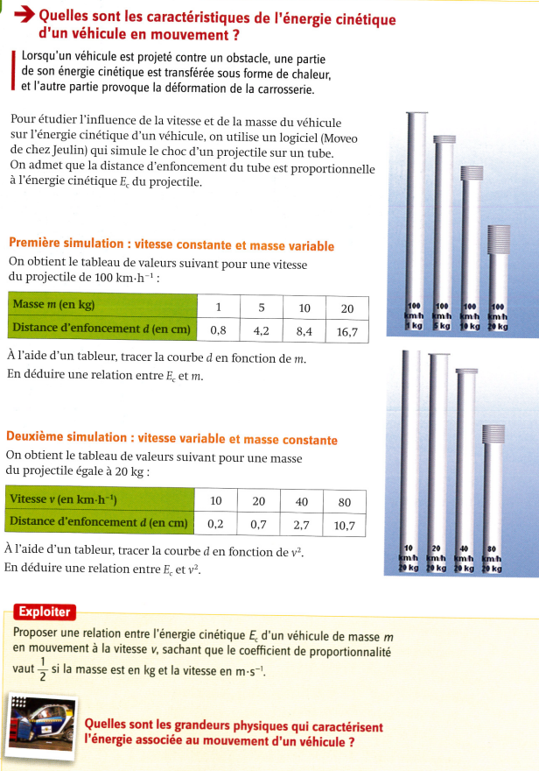

Sécurité routière

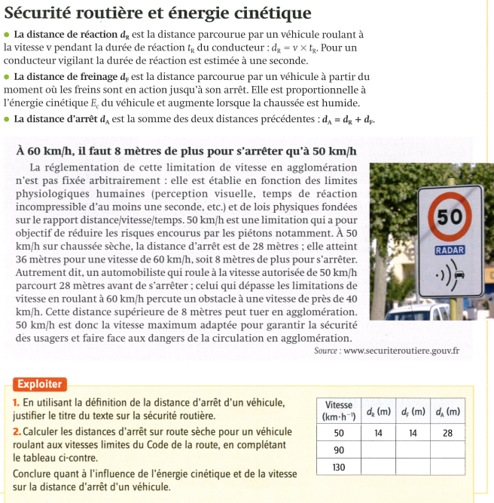

Energie transférée lors d’un changement de position
